Информационная газета БЕСПЛАТНО

Огневский вестник

№ 32 (482)
Печатное издание органов местного самоуправления Огнево-Заимковского сельсовета Черепановского района Новосибирской области | Выходит  с 2007 года

21 сентября

2022 года

документы

ПОСТАНОВЛЕНИЕ
администрации Огнево-Заимковского сельсовета Черепановского района Новосибирской области
от 12.09.2022 № 117

Об утверждении плана мероприятий по профилактике правонарушений в области пожарной безопасности на территории Огнево-Заимковского сельсовета Черепановского района Новосибирской области на октябрь 2022 года

Согласно Федеральным законам от 06.10.2003 № 131-ФЗ «Об общих принципах организации местного самоуправления в Российской Федерации», от 21.12.1994 № 69-ФЗ «О пожарной безопасности»,

ПОСТАНОВЛЯЮ:
1. Утвердить План мероприятий по профилактике правонарушений в области пожарной безопасности на территории Огнево-Заимковского сельсовета Черепановского района Новосибирской области на октябрь 2022 года, согласно приложению к настоящему постановлению.
2. Назначить специалиста 1 разряда, Григорьеву А.Г. ответственным за исполнение Плана, поименованного в пункте 1 настоящего постановления.
3. Опубликовать настоящее постановление в информационной газете «Огневский вестник» и разместить на официальном сайте администрации Огнево-Заимковского сельсовета Черепановского района Новосибирской области в информационно-коммуникационной сети «Интернет».
4. Контроль за исполнением настоящего постановления оставляю за собой.

И.о.главы Огнево-Заимковского сельсовета
Черепановского района Новосибирской области А.В.Юстус
Приложение
к постановлению администрации Огнево-Заимковского сельсовета
Черепановского района Новосибирской области от 21.09.2022 № 117

План мероприятий по профилактике правонарушений в области пожарной безопасности на территории Огнево-Заимковского сельсовета Черепановского района Новосибирской области на октябрь 2022 года

N  п/п | Мероприятия по профилактике правонарушений | Место реализации | Ответственные лица профилактики | Формы и методы профилактики | Целевые показатели
1. | Публикация статей о пожарной безопасности | Официальный сайт администрации, официальное печатное издание поселения | специалист 2 разряда администрации А.В.Нестерова  специалист 1 разряда администрации  Л.Ю.Титова | повышение информированности населения в области пожарной безопасности | повышение информирования населения в области пожарной безопасности, увеличение количества статей в указанной сфере
2. | Изготовление и распространение листовок по мерам пожарной безопасности на информационных стендах, расположенных на территории поселения | информационные стенды, расположенные на территории поселения | специалист 1 разряда администрации  А.Г.Григорьева | повышение информированности населения в области пожарной безопасности | повышение информирования населения в области пожарной безопасности, увеличение количества наглядной информации в указанной сфере
3. | Мониторинг по работоспособности АДПИ:  ( в случае выявления неработающих АДПИ направлять заявку в обслуживающую организацию) | Информирование в обслуживающую организацию | специалист 1 разряда администрации  А.Г.Григорьева | в целях мер пожарной безопасности своевременное выявление неработающих АДПИ | повышение информирования населения о необходимости в установке АДПИ

Памятка пожарной безопасности в осенний период
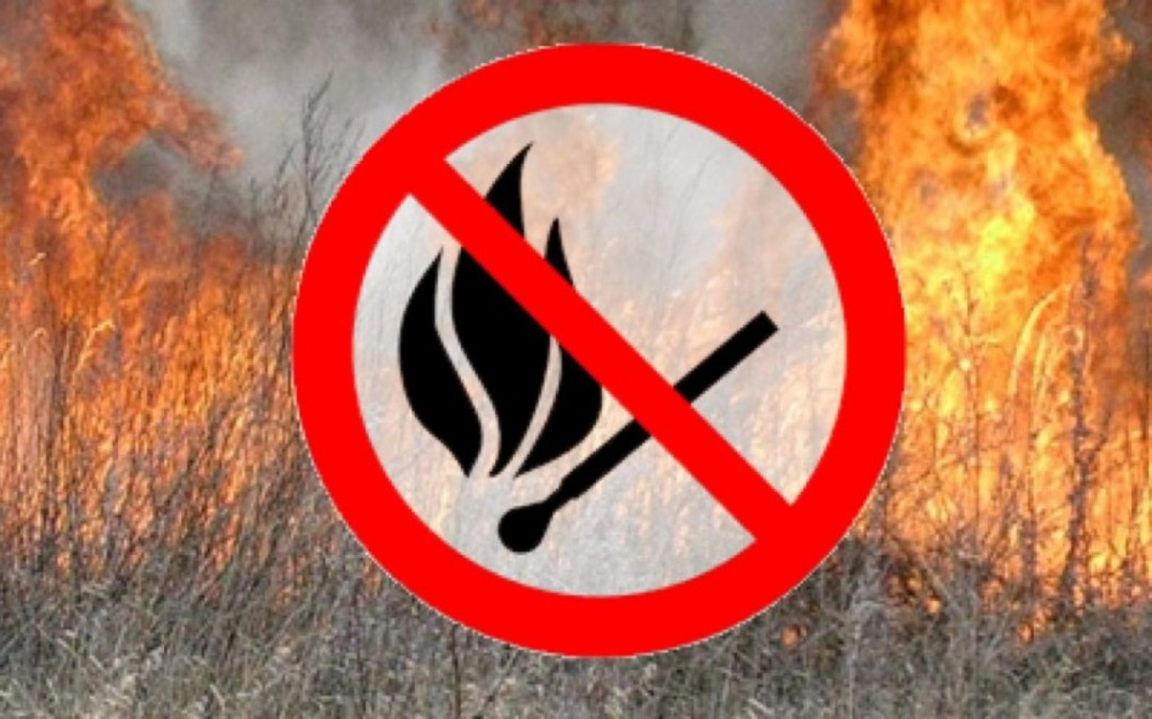

Осенью, с наступлением сухой теплой погоды, возрастает количество пожаров, связанных с разведением костров гражданами, отдыхающими на природе, а также, сжигающими сухую ботву, траву и мусор, образовавшихся в период осенней уборки приусадебных участков, что увеличивает риск возникновения пожаров.
МЧС России напоминает о необходимости соблюдения правил пожарной безопасности при проведении субботников по уборке территорий, садово-огородных работ и во время посещения лесных насаждений. Недопущение несанкционированного размещения бытовых отходов производства, создающих предпосылки для образования свалок мусора. Соблюдайте особую осторожность при обращении с огнем, помните, что непотушенная спичка или сигарета, брошенная в траву, может послужить причиной загорания и привести к серьезному пожару.
Во избежание возникновения пожаров необходимо:
1) убрать с участка сухую траву и листву, при этом разводить костры на земельных участках населенных пунктов, возможно в безветренную погоду при условии, что:
- участок для выжигания сухой травянистой растительности располагается на расстоянии не менее 50 метров от ближайшего строения;
- территория вокруг участка для выжигания сухой травянистой растительности очищена в радиусе 30 метров от сухостойных деревьев, валежника, порубочных остатков, других горючих материалов и отделена противопожарной минерализованной полосой шириной не менее 1,5 метра;
- на территории, включающей участок для выжигания сухой травянистой растительности, не введен особый противопожарный режим;
- лица, участвующие в выжигании сухой травянистой растительности, постоянно находятся на месте проведения работ по выжиганию и обеспечены первичными средствами пожаротушения.
2) не допускать скопления мусора на своем участке;
3) перед началом отопительного сезона обеспечьте все требования пожарной безопасности при эксплуатации отопительных и банных печей, а именно проверьте печи и дымоходы на наличие трещин, при необходимости устраните неисправности.
Внимательно следите за отдыхом детей, объясните им все опасности открытого огня.
Соблюдайте правила пожарной безопасности, обо всех случаях возгораний незамедлительно сообщайте по номеру телефона 101.
Уважаемые граждане, помните! Соблюдение мер пожарной безопасности, и безусловное выполнение противопожарных мероприятий исключит опасность возникновения пожара.

Информация об операторах по транспортированию твердых коммунальных отходов на территории Новосибирской области в 2022 году

Наименование организации | Реквизиты | Телефоны диспетчерских служб | Обслуживаемая территория
ООО «Экология – Новосибирск» | Адрес: Новосибирск, ул. Советская,5 офис В-701  ОГРН 1125476156211  ИНН/КПП 5410772955/ 540701001  ФИО руководителя  Анисимова Лариса Александровна  E-mail  tko@ro-nso.ru  Сайт  https://ecologynsk.ru/ | 8 (383) 304-90-31 | Черепановский район Новосибирской области

СОУЧРЕДИТЕЛИ:
администрация Огнево-Заимковского сельсовета Черепановского района Новосибирской области и Совет депутатов муниципального образования Огнево-Заимковского сельсовета Черепановского района Новосибирской области.
_________________________

РЕДАКЦИОННЫЙ СОВЕТ
Кадникова О.И.. - Председатель Редакционного совета;
Балде И.А. - член Редакционного совета;
Титова Л.Ю. - член Редакционного совета;
Паньшина С.А. - член Редакционного совета;
_________________________

АДРЕС АДМИНИСТРАЦИИ:

633532

Новосибирская область

Черепановский район

с.Огнева Заимка

ул.Октябрьская, 45

ТИРАЖ 99

